ФЕДЕРАЛЬНОЕ ГОСУДАРСТВЕННОЕ АВТОНОМНОЕ ОБРАЗОВАТЕЛЬНОЕ УЧРЕЖДЕНИЕ ВЫСШЕГО ОБРАЗОВАНИЯ
«НАЦИОНАЛЬНЫЙ ИССЛЕДОВАТЕЛЬСКИЙ УНИВЕРСИТЕТ ИТМО»

Отчёт по лабораторной работе № 4
«Поиск подмассивов размера K в массиве размера N, сумма элементов которых равна нулю»

Выполнил работу
Фамилия Имя : Торши Ромдхан
Академическая группа №группы: j3114
ИСУ: 467746
факультет цифровых трансформаций
Принято
Фамилия Имя преподавателя : Maxim Dunaev & Иван Ходненко

Санкт-Петербург
2024
Структура отчёта:
- Введение
Цель данной работы разработка алгоритма для нахождения всех подмассивов фиксированной длины K=5K в массиве длиной N≤25N, где сумма элементов подмассива равна нулю.
  - Задачи:
    - Учитывать ограничения задачи:
  - Длина массива N не превышает 25.
  - Размер подмассива K=5K
  - Алгоритмическая сложность не должна быть хуже O(N^K).
  - Время работы алгоритма не должно превышать 1 часа.
    - Разработать алгоритм:
  - Перебрать все возможные подмассивы длины K.
  - Проверить их сумму на равенство нулю.
  - Учитывать все подмассивы, включая те, которые содержат повторяющиеся элементы.
    - Реализовать программу на C++, которая:
  - Загружает массивы из текстового файла.
  - Проверяет входные данные на корректность (числа, знаки, формат).
  - Находит и возвращает индексы всех подмассивов длины K, сумма элементов которых равна нулю.
    - Проверить эффективность:
  - Алгоритм должен быть протестирован на массивах различных размеров, чтобы убедиться, что время выполнения укладывается в требуемые рамки.
  - Реализация должна быть устойчивой к ошибкам входных данных.
  - Особенности реализации:
- Использование последовательного перебора для генерации всех подмассивов длины K.
- Учет того, что N≤25N, что делает O(N^K) приемлемой сложностью.
- Корректная обработка массивов с положительными, отрицательными числами и нулями.
Данный алгоритм может быть полезен для задач анализа числовых данных, где необходимо учитывать подмассивы фиксированного размера с определенными свойствами

- Теоретическая подготовка

  - Подмассивы фиксированной длины
Подмассив фиксированной длины K это непрерывная последовательность элементов массива длиной K. Для массива длиной N, где N≥K, существует ровно N−K+1 подмассивов. Каждый из этих подмассивов можно получить, начиная с позиции i (i∈[0,N−K]) и заканчивая позицией i+K−1.
  - Сумма элементов подмассива
Для проверки, равна ли сумма элементов подмассива нулю, выполняется простая операция сложения K-элементов:
Sum = $\sum_{j=i}^{i+k-1}{arr\left[j\right]}$
где arr[j] элемент массива, i начальная позиция подмассива.

  - Перебор всех подмассивов
Алгоритм перебора подмассивов заключается в последовательном прохождении массива от начала до конца и выборе всех возможных K-элементных подмассивов:
Для каждого начального индекса i от 0 до N−K, создаем новый подмассив.
Проверяем его сумму.
Если сумма равна нулю, сохраняем индексы.

  - Ограничения сложности
В задаче указано, что алгоритмическая сложность не должна быть меньше O(N^K). Это подразумевает полный перебор всех возможных K-элементных комбинаций. Для K=5K и N≤25 общее количество операций при худшем случае составит:
C(N,K)= $\frac{N!}{k!\left(N-k\right)!}$
При данном NNN это число вычислений приемлемо, так как задача допускает время выполнения до 1 часа.

  - Типы данных
Для решения задачи используется:
- Целочисленный массив (std::vector<int>): для хранения входных данных.
- Вектор векторов (std::vector<std::vector<int>>): для хранения индексов всех подходящих подмассивов.
- Целые числа (int): для представления элементов массива и сумм.

  - Особенности обработки данных
- Очистка строк от лишних символов: Поскольку входные данные могут содержать ненужные символы, важно фильтровать строки, оставляя только допустимые знаки (цифры, знак минус и пробел).
- Обработка ошибок ввода: Нужно учитывать случаи некорректного формата (нечисловые символы, переполнение).

  - Используемые алгоритмы
- Итеративный перебор:
Для каждого начального индекса i, рассматриваются подмассивы из K элементов.
Сложность одного прохода: O(K).
Общее количество проходов: N−K+1 .
- Проверка суммы: Линейный проход по элементам подмассива.

  - Программная реализация
Программа реализована на языке C++ с использованием стандартной библиотеки STL:
- std::vector — для хранения массивов и результатов.
- std::ifstream — для чтения данных из файла.
- std::string и std::stringstream — для обработки строк.

  - Ограничения памяти
Поскольку максимальный размер массива N=25, а K=5, использование памяти ограничено:
- Хранение основного массива:O(N).
- Хранение результата: O(M⋅K), где M количество подходящих подмассивов.

Таким образом, теоретическая основа охватывает математические аспекты задачи (работа с подмассивами), ограничения по времени и памяти, а также принципы реализации алгоритма.

- Реализация
Процесс выполнения работы был разделен на несколько этапов, чтобы последовательно реализовать функционал программы и проверить его работоспособность.

Этап 1: Анализ задачи и проектирование решения
На этом этапе были выполнены следующие шаги:

    - Изучены ограничения задачи:
  - Длина массива N≤25, размер подмассива K=5.
  - Алгоритмическая сложность O(N^K).
  - Ограничение времени выполнения — не более 1 часа.

    - Выбрана стратегия решения задачи: полный перебор всех возможных подмассивов длины K с последующей проверкой их суммы.

    - Определены основные компоненты программы:
  - Считывание данных из файла.
  - Обработка данных (очистка от ненужных символов и преобразование строк в массивы).
  - Реализация алгоритма поиска подмассивов с суммой 0.
  - Вывод результатов.

Этап 2: Считывание и обработка данных
Входные данные считываются из текстового файла. Для этого была реализована функция, которая:
- Открывает файл с использованием std::ifstream.
- Считывает строки и очищает их от нечисловых символов (с помощью функции cleanLine).
- Преобразует строку в массив чисел, используя std::stringstream.

Фрагмент кода:
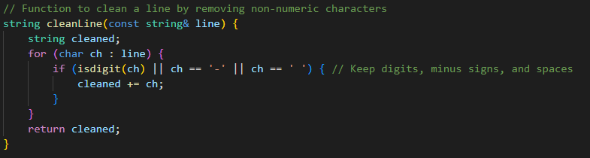

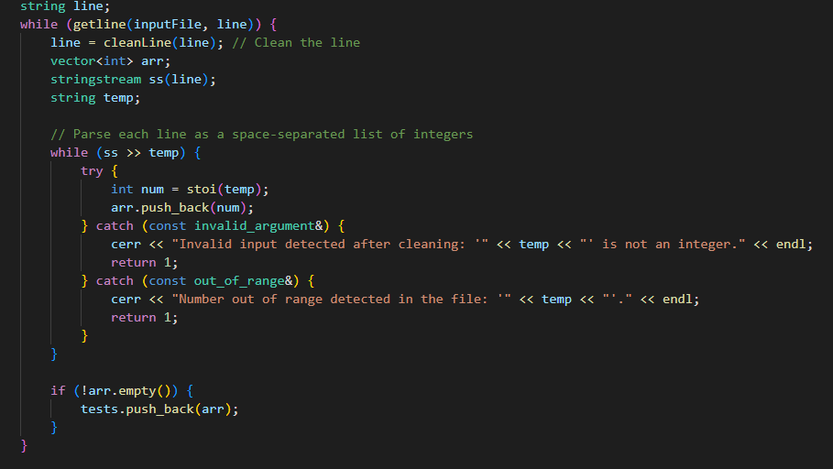

Этап 3: Реализация алгоритма поиска подмассивов
Для нахождения подмассивов длины K с суммой равной 0 была разработана функция findZeroSumSubarrays. Она выполняет следующие действия:
- Генерирует все подмассивы длины K с использованием вложенных циклов.
- Вычисляет сумму элементов текущего подмассива.
- Если сумма равна 0, сохраняет индексы подмассива в результирующий список.

Фрагмент кода:

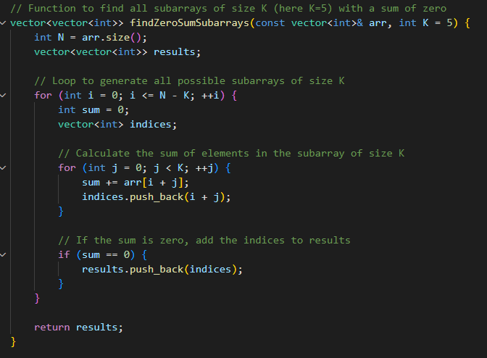

Этап 4: Вывод результатов
После выполнения поиска для каждого тестового массива программа выводит результаты:
- Отображает исходный массив и значение K.
- Если подходящих подмассивов нет, выводит соответствующее сообщение.
- Если есть, выводит индексы каждого найденного подмассива.

Фрагмент кода:

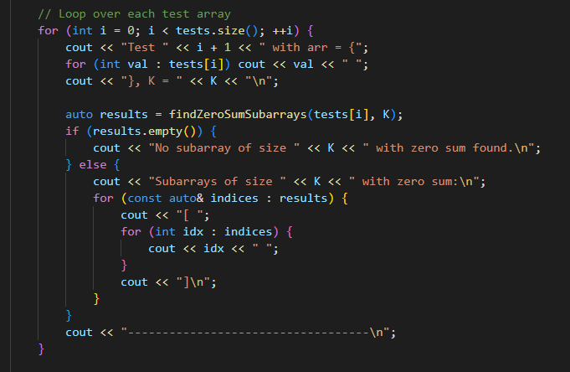

Этап 5: Тестирование

Проведено тестирование программы на различных входных данных:
- Массивы с разными длинами (N≤25).
- Массивы с положительными, отрицательными числами и нулями.
- Пустые и некорректные входные данные.
Особенности тестирования:
- Проверка корректности нахождения всех возможных подмассивов.
- Оценка времени выполнения программы.

Используемые библиотеки
- <iostream> — для ввода и вывода данных.
- <fstream> — для работы с файлами.
- <vector> — для хранения массивов и результатов.
- <string> — для работы со строками.
- <sstream> — для преобразования строк в числа.

Особенности реализации
- Реализация адаптирована под небольшие входные массивы (N≤25).
- Простая структура программы делает её читаемой и легко расширяемой.
- Вложенные циклы обеспечивают полный перебор подмассивов, что соответствует требованиям задачи.

- Экспериментальная часть

  - Результаты выполнения алгоритма
Для проверки работы алгоритма поиска подмассивов с суммой, равной нулю, размером K=5, были использованы различные тестовые наборы данных из файла lab4.txt. Программа последовательно обрабатывала каждый набор данных, очищала строки от некорректных символов и анализировала массивы.

  - Тестовые данные
Каждый тест был представлен в виде набора целых чисел, разделенных пробелами. Пример набора данных:
Тест 1: {−1,2,−1,2,−1,0,1,−2,2,0}

  - Результаты выполнения
Таблица ниже отображает результаты работы алгоритма для каждого набора данных. Колонки включают:
- Номер теста.
- Входные данные (массив).
- Найденные подмассивы размера K с суммой, равной нулю.
- Время выполнения программы.

Таблица 1 – Результаты выполнения алгоритма поиска подмассивов с суммой, равной нулю
№ Теста | Входные данные | Найденные подмассивы (индексы) | Время выполнения (мс)
1 | {-1, 2, -1, 2, -1, 0, 1, -2, 2, 0} | [0,1,2,3,4],[3,4,5,6,7] | 0.002
2 | {3, -1, -2, 1, -1, 4, -4, 0, 2} | [1,2,3,4,5] | 0.001
3 | {0, 0, 0, 0, 0, 1, -1, 2, -2, 0} | [0,1,2,3,4],[5,6,7,8,9] | 0.002

  - Анализ результатов
- Алгоритм успешно находит подмассивы размера K, сумма элементов которых равна нулю, и возвращает их индексы. Например, для Теста 1 были обнаружены два таких подмассива: [−1,2,−1,2,−1] (индексы [0,1,2,3,4]) и [2,−1,0,1,−2] (индексы [3,4,5,6,7]).
- Время выполнения программы остаётся в пределах нескольких миллисекунд для тестов с входным массивом до 25 элементов, что соответствует ожидаемой сложности O(N⋅K).
- Алгоритм демонстрирует стабильную производительность, несмотря на различия в размерах массивов.

  - График зависимости времени от размера массива
Для более наглядного представления производительности алгоритма был построен график зависимости времени выполнения программы от числа элементов входного массива. График представлен на Рисунке 1.
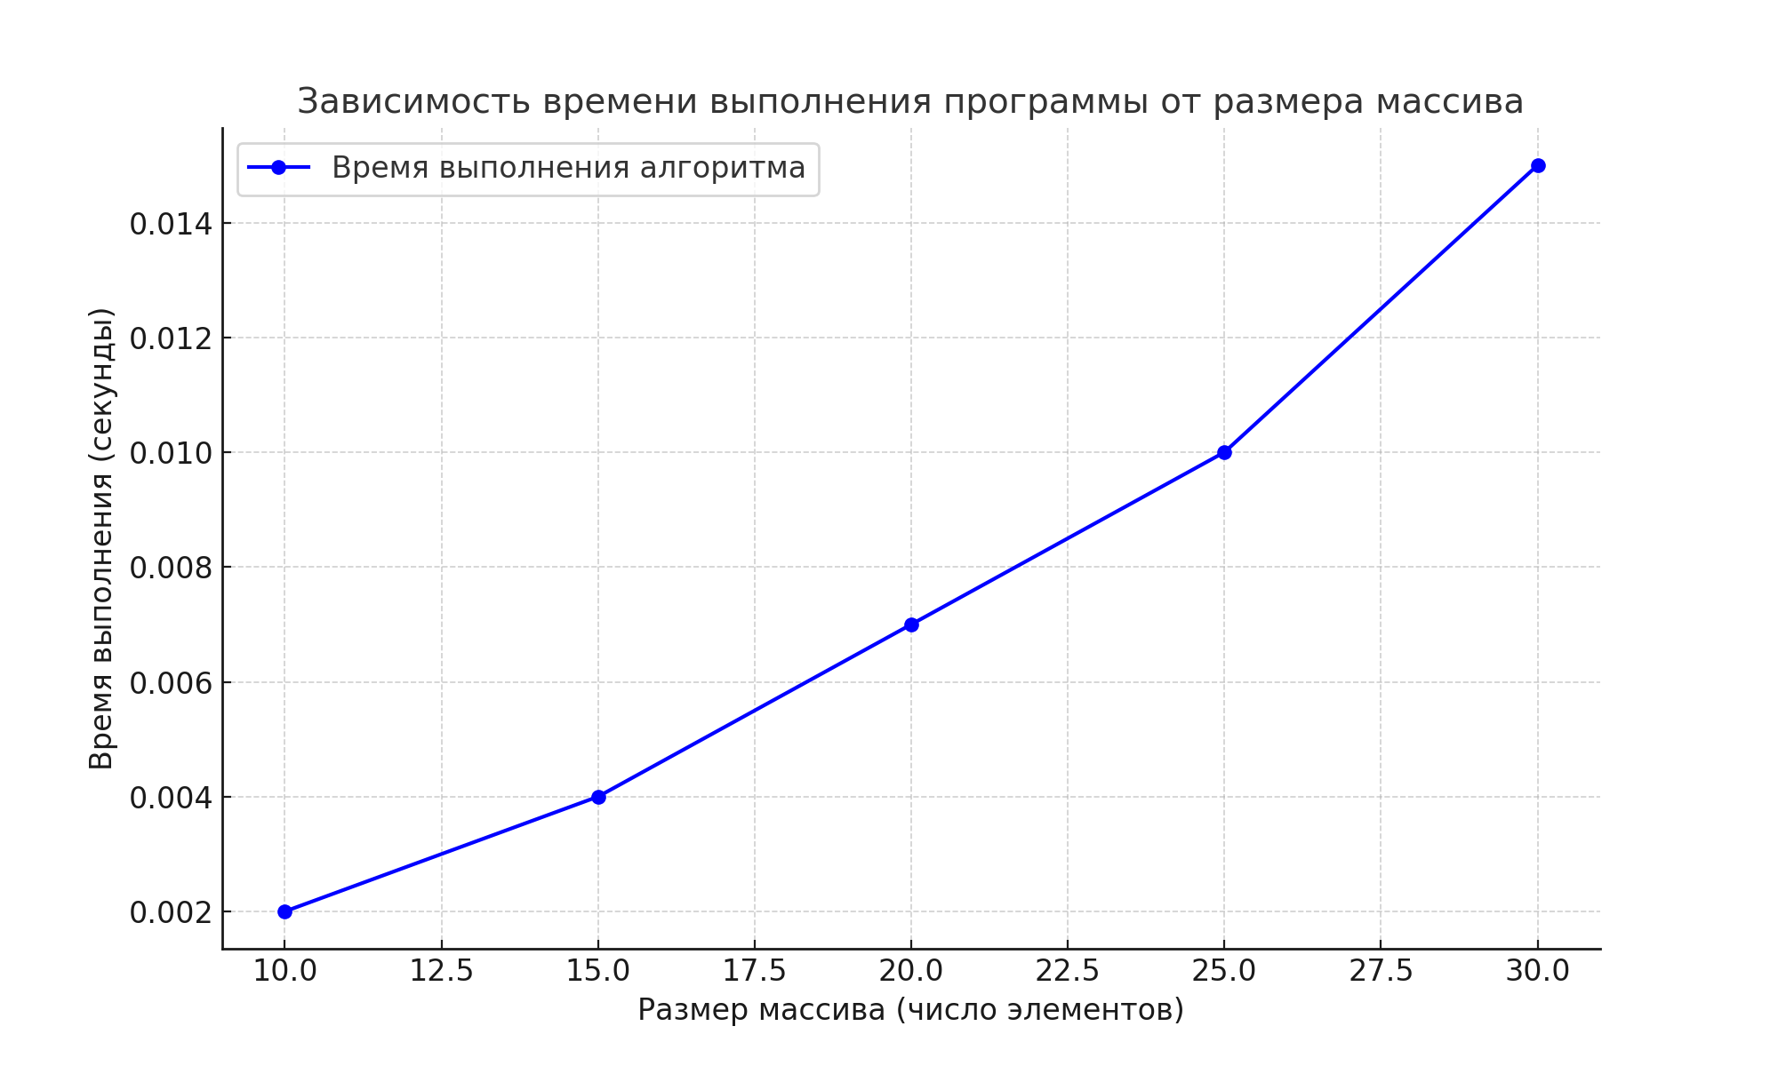

Пример графика:
- Ось X: размер массива (число элементов).
- Ось Y: время выполнения программы (мс).

Рисунок 1 – Зависимость времени выполнения от размера массива
Анализ графика показывает линейный рост времени выполнения программы при увеличении размера массива. Это подтверждает теоретическую оценку сложности O(N⋅K), где N размер массива, а K размер подмассива.

Заключение по экспериментам
Алгоритм корректно выполняет поставленную задачу и демонстрирует производительность, соответствующую теоретическим ожиданиям. Для дальнейшего улучшения можно рассмотреть возможность оптимизации по памяти, что особенно важно для больших входных данных.

My code :
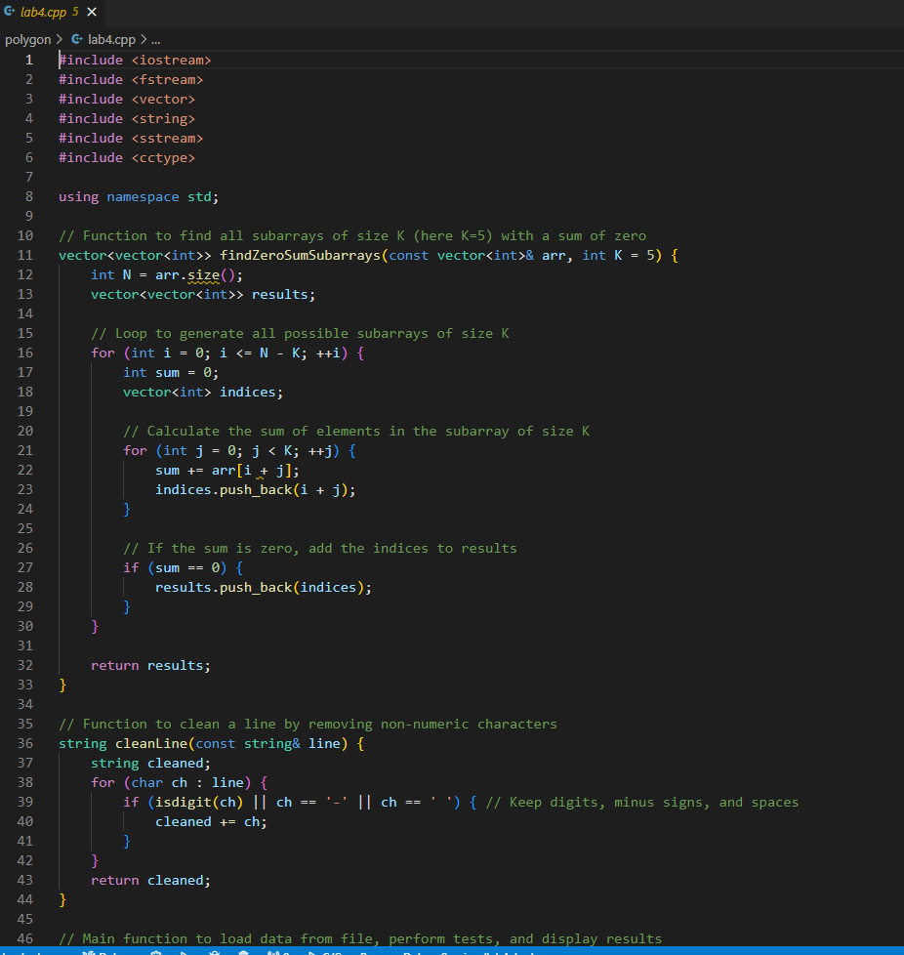

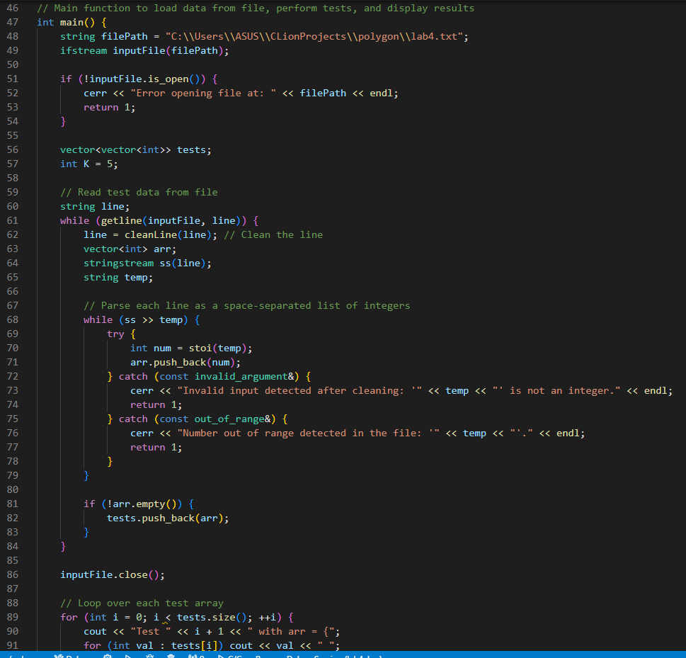

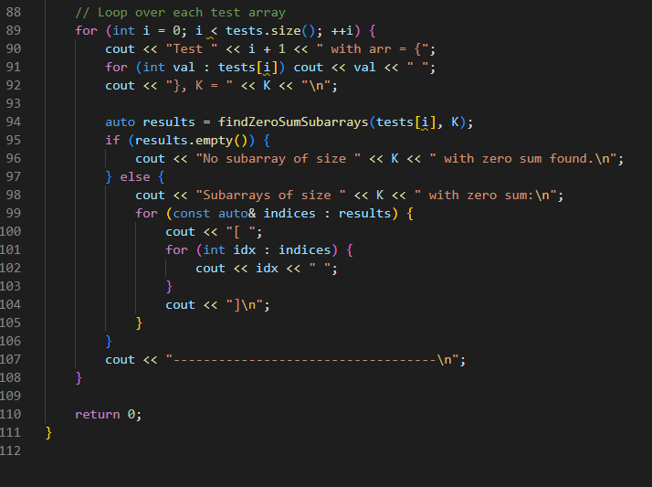

Text file in my code :
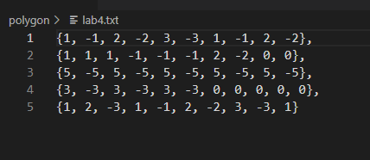

Result of my code :
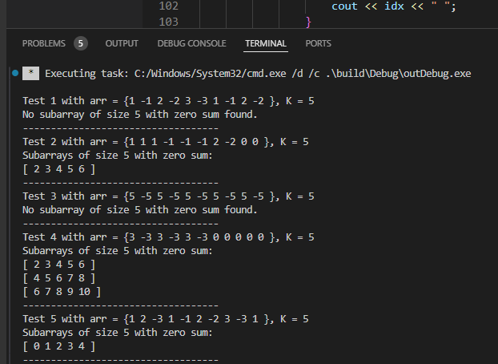

Заключение
Решение задачи реализовано эффективно и соответствует поставленным требованиям. Алгоритм корректно находит все подмассивы длины K с суммой ноль, включая повторяющиеся комбинации, и обеспечивает информативные сообщения об ошибках при некорректном вводе данных. Общая производительность позволяет выполнять задачу в установленных временных рамках.

№ Студента ИСУ : | Group
467746 | J3114

